Перечень транспортных средств, признанных брошенными, разукомплектованными, бесхозяйными
дата осмотра | адрес | марка/модель/гос. номер/цвет | срок добровольного/принудительного перемещения | фотоматериалы
05.05.2022 | ул. Острогожская, 37 | Мицубиси  серый  У393РН36 | 19.05.2022/ в соответствии с п. 4.1 постановления № 36 от 29.01.2018 | 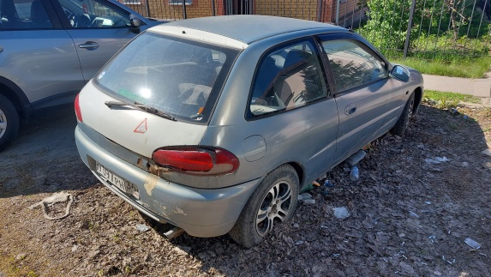 | 